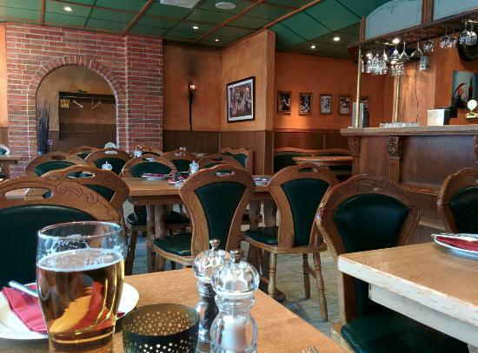

Grafisk profilmanual

# **Innehållsförteckning**

Innehållsförteckning 2

Våra värdeord 3

Vår vision 3

Vårt Tonläge 4

Vårt Språk 4

Färgschema 5

Färgtema 6

Logotyp 7

Typsnitt/typografi 8

Regler för webbsidan 9

Sida 2

Sida 2

# **Våra värdeord**

För att vi ska kunna skapa igenkänning samt trovärdighet i kvaliteten på den mat vi serverar är det viktigt att föra fram de grundvärderingar Dal Baffo går efter. Dess är formulerade som värdeord och är en stor del av Dal Baffos värdegrund.

**Miljö**

En trevlig miljö är alltid viktigt då det kan dra in fler kunder för antingen en kopp kaffe eller en middag eller lunch. Utan en trevlig miljö känns platsen dyster och mindre attraktiv för åskådarna

**Kvalitet**

Vi anser att kvaliteten på maten som produceras är ett prioritet ett då utan kvalitet på det som serveras kommer ingen återkomma till sidan eller restaurangen för ett återbesök

**Gästvänlighet**

Vi strävar efter att kunderna som både köper online samt äter på själva restaurangen känner sig välkomna och har en trevlig tid på besöket.

# **Vår vision**

Vår vision för Dal Baffo är grundad i dessa tre värdeord. Visionen för Dal Baffo är att skapa en plats man kan känna sig välkommen på och kunna slappna av samt ha känslan att inte behöva oroa sig om det man beställer inte var värt pengarna.

Sida 3

Sida 4

# **Vårt Tonläge**

Dal baffo Tonläge ska hänga ihop med visionen samt de värdeord som vi har. I strävan av tillgänglighet ska vi välja att ha en mer Avslappnad respons när det kommer till de flesta sakerna.

Detta ska ske genom att skapa en lugn ton till företaget samt ha en lugnare klädkod med vissa begräsningar och ett krav vilket är att ha på ett förklädde som visar att du är en av personalen.

Målgruppen som vi söker ska kunna känna att vi som ett företag är lugna och avslappnade samt att de sak känna sig trygga bland oss

# **Vårt Språk**

Dal baffos språk som vi ska använda ska vara lättförståeligt samt välkomnande. Det är därför saker ska vara skrivet med lätt förståelig svenska för att kunna omfamna så många som möjligt så att alla i målgrupen kan förstå det de läser.

Detta ska åstadkommas genom att inte använda allt för komplicerade ord som är svåra att förstå, så länge det inte är namnet på en måltid. Samt att vi se till att förklara varje måltid så att det är lätt att förstå vad de innehåller.

# **Färgschema**

Primära färger

Det är viktigt att välja bra primära färger eftersom med dåliga färgval så passar inte temat med sidan till färgerna vilket kan ge av helt fel upplevelse i sidan och rätt för resturnagen.

Därför har jag valt färger som passar Dal baffos restaurang samt sett till att ha möjligheten till att kunna ge kontraster med färgerna och skapa rätt känsla på sidan

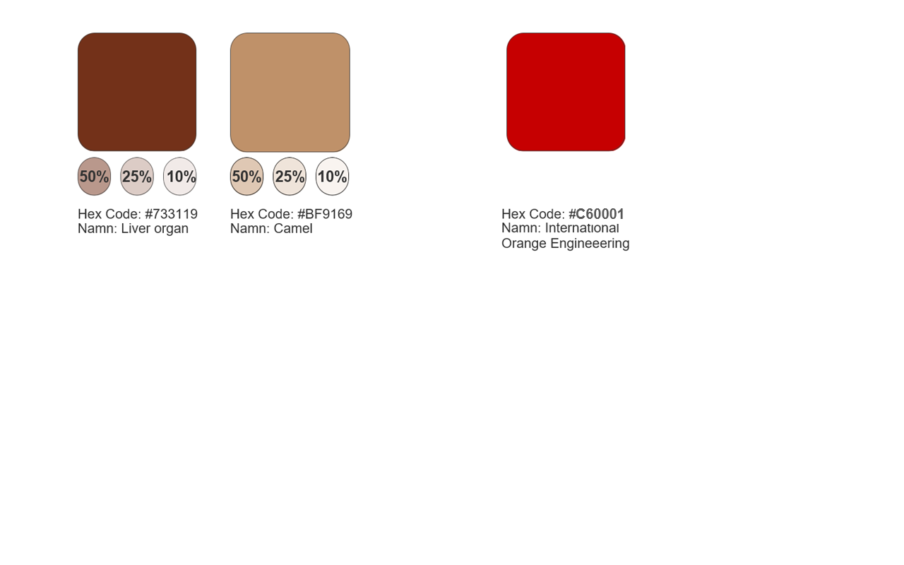

Sekundära färger

De sekundära färgerna är viktiga för att ge lite skillnad och variation i sidan så man inte tappar intresse men även för att kunna skapa konstraster till nya delar samt för att kunna visa upp saker som man vill personer ska kolla lite extra på sidan som knappar till beställdelen som accentfärger.

Sida 5

Sida 5

# **Färgtema**

# 

När man ska välja färgtema är det viktigt att se till att färgerna funkar med varandra och gör det lättläsligt samtidigt som man skaparförmågan att väcka uppmärksamhet till olika delar av sidan.

Med detta i åtanke har vi kommit fram med färgscheman åt höger som inte bara är skapade för att lunna skapa uppmärksamhet till olika delar av sidan men även för att se till att texten på de olika teman inte ska bli svåra att läsa på grund av olika komplikationen med färgkoordination. Alla teman är även uttagna från det färgschema vi tog fram på sidan över denna.

Dessa går även att experimentera extra med genom att ändra olika styrkor på färgerna för att få ut andra möjligheter att utrycka saker inom sidan.

Sida 6

# **Logotyp**

I valet av logotyp är det viktigt att hålla den simpel eftersom vi försöker locka till oss så många kunder genom att dem snabbt ska kunna identifiera att det är vi samtidigt som man ska få den att poppa ut från allt annat



Därför har vi valt att hålla det simpelt genom att ha loggan som namnet av restaurangen samt att ha vad för typ av restaurang vi är under i lite mindre text. Samtidigt som vi får loggan att poppa ut från alt runtomkring på webben såsom i verkligheten genom att ge den en stark lysande accentfärg vilket fångar blicken och får den att fokusera på ikonen för att ta reda på vad det är.

Sida 7

# **Typsnitt/typografi**

För att hålla oss till den simpla typen av restaurang som är tillgänglig för majoriteten av personer har vi valt att gå för mer lättläsliga fonter på hemsidan för att personer lätt ska kunna läsa sidan, förstå vad det är dem läser, så de enkelt kan bestämma sig vad de vill beställa eller ha.

de valda fonterna är (i ordning åt höger. Rubriker först, under rubriker efter och sist brödtext):

ABCDEFGHIJKLMNOPQRSTUVWXYZÅÄÖabcdefghijklmnopqrstuvwxyzåäö 1234567890.:,; ’ ” (!?) +-*/=

Font 1:

Gilroy Extrabold

Font 2:

Bree serif regular 400

ABCDEFGHIJKLMNOPQRSTUVWXYZÅÄÖabcdefghijklmnopqrstuvwxyzåäö 1234567890.:,; ’ ” (!?) +-*/=

Font 3:

Lato regular 400

ABCDEFGHIJKLMNOPQRSTUVWXYZÅÄÖ abcdefghijklmnopqrstuvwxyzåäö 1234567890.:,; ’ ” (!?) +-*/=

Sida 8

# **Regler för webbsidan**

Under konstruktionen av webbsidan kommer det finnas vissa regler som måste följas för att webbsidan ska bli så bra som möjligt.

Dessa ska följas till viss marginal då olika undantag kan göras för att få webbsidan att kännas bättre och bli mer intressant för åskådarna. Vissa av de regler som satts upp här kommer inte under några omständigheter brytas under några villkor.

Gör/ Gör gärna:

Bilder:

(Gör gärna) Skapa en koppling till texten så det kapar ett intresse för att se bilden

(Gör gärna) Skapa ett intresse för bilden genom att använda en bild som är mer intressant.

Färgteman:

(Gör gärna) Experimentera litegrann för att skapa en så bra upplevelse som möjligt.

Använd de färgteman som tagits fram inom den grafiska manualen för att skapa en sammanhängande hemsida.

Fonter:

Använd de fonter som tagits fram i den grafiska manualen för att skapa en sammanhängande hemsida

Se till att använda samma fonter för rubriker, underrubrik och brödtext så sidan blir sammanhängande

Gör inte:

Bilder:

Lägga bilder i mitten av texter eller göra så att bilden stör så mycket att texten blir svår att läsa

Att bilden inte är relevant i det minsta till hemsidan

Färgteman:

Att göra helt olika färgteman, speciellt färgteman utifrån ett annat färgschema än det som finns i den grafiska manualen

Fonter:

Använd inte fonter som inte tagits upp inom den grafiska manualen för att skapa en sammanhängande sida.

Så att olika rubriker har olika fonter håll en font till en sorts text endast.

Sida 9



**Grafisk Profil •Manual**